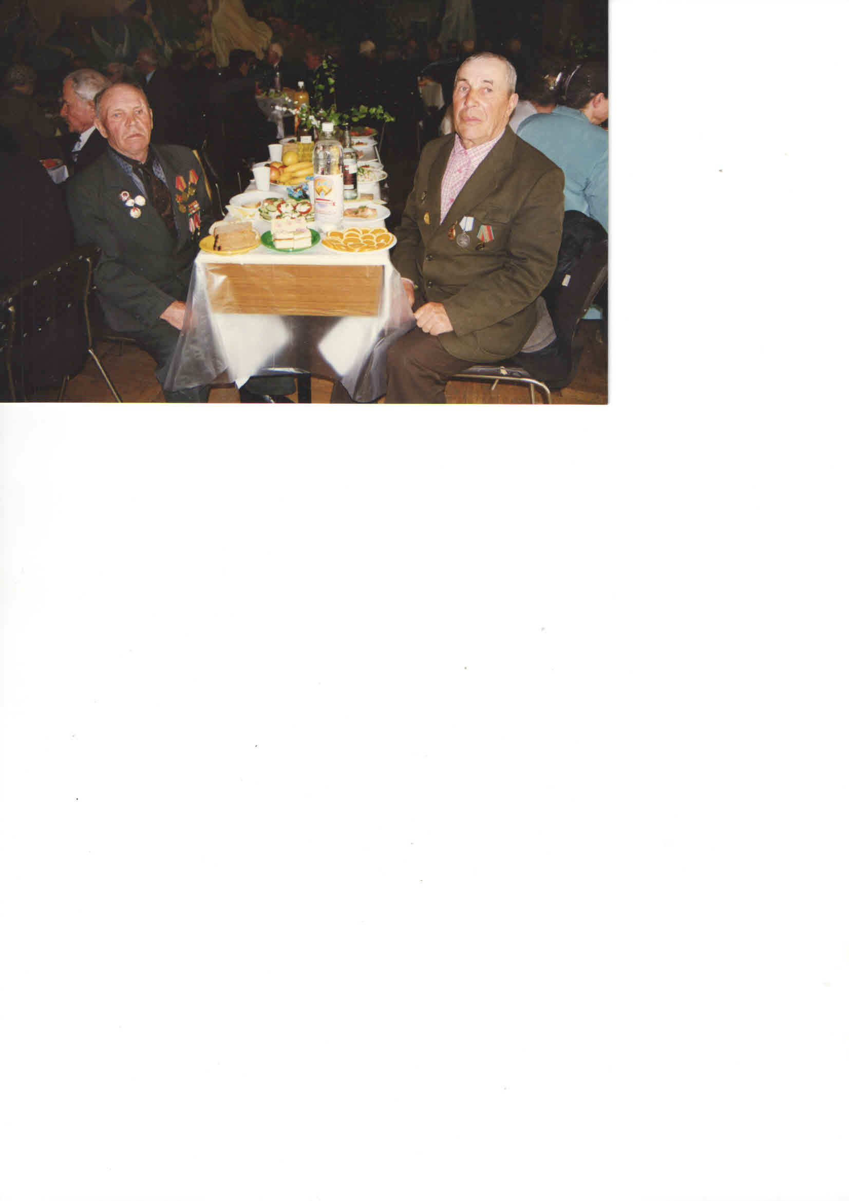

Насонов Василий Григорьевич родился 15 марта 1925 г в многодетной семье в д. Грешное Волынского района Орловской области. Закончил 7 классов, работал в колхозе и помогал родителям по хозяйству и дому.

В 1941 году Василий Григорьевич добровольцем пошел на фронт вслед за отцом Григорием Петровичем и старшими братьями Владимиром и Алексеем. Старшие братья и отец с войны не вернулись. Владимир воевавшей в пехоте погиб в жестоких боях в Белоруссии в июле 1943 года, отец погиб в боях на Курской дуге, а Алексей - кадровый офицер кавалерист пропал без вести в начале войны.

Воевал Василий Григорьевич рядовым, а затем ефрейтором в артиллерийских войсках на 45-ти миллиметровом орудии на 3-Украинском фронте под командованием маршала Толбухина.

За годы войны Василий Григорьевич, прошел, освобождая от фашистов пол Европы - Болгарию, Венгрию, где участвовал в жестоких боях в районе озера Балатон, в ожесточенных боях освобождал столицу Австрии - Вену, где и встретил День Победы.

На Украине под Черниговом в составе своего подразделения участвовал в освобождении лагеря военнопленных, где они в это время рыли рвы, в которых их позднее собирались похоронить заживо.

В тяжелых боях был несколько раз ранен – в ногу, руку, голову, чудом оставшись в живых, когда попаданием вражеского снаряда был разбит весь артиллерийский расчет.

За мужество и героизм, проявленные в боях награжден медалями: «За отвагу», «За взятие Вены», «За победу над Германией», орденами «Отечественной войны 1ст и 2ст»

Домой Василий Григорьевич вернулся только в 1948 году, так как после победы в 1945 году пришлось еще повоевать с недобитым фашистским подпольем.

После возвращения домой устроился работать в колхоз вначале разнорабочим, потом бригадиром полеводческой бригады, встретил в 1949 году свою будущую жену, которая проживала в соседней деревне. В 1950 году с семьей и матерью переехали в Подольский район в д. Бакланово. Устроился работать на знаменитую Бабенскую фабрику игрушек – токарем по дереву и проработал на ней 20 лет. В 1970 году на фабрике сокращали производство, пришлось искать другую работу – устроился на Вороновский завод премиксов и комбикормов – слесарем наладчиком и там проработал около 20 лет. Василий Григорьевич сейчас на заслуженном отдыхе, воспитал вместе с женой прекрасную дочь, которая работает в Вороновской средней школе около 40 лет, имеет двух внуков и одного правнука.

**Насонов**

**Василий**

**Григорьевич**